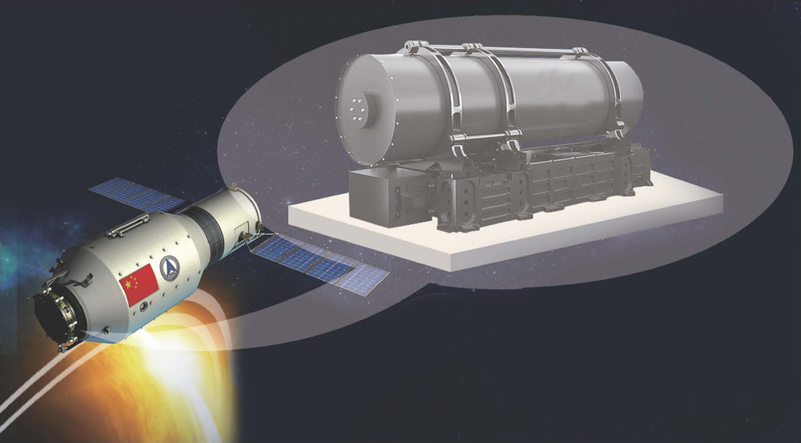

第四章 牛顿运动定律
86
图4–18 “天宫二号”上的空间冷原子钟

第三节
力学单位制

物理学是一门以实验为基础的学科。在实验的过程中常要测量某个或几个物理量，测量结果既要表示出数值，也要有相应的计量单位。同一个物理量可以有不同的单位。以前，各个国家都有自己规定的物理量单位，相互换算起来既繁琐又容易出错，不利于各国间科学技术信息的交流。美国航天局曾发射过一枚探测火星气象的卫星，该卫星并没有进入预定轨道，而是陷入了火星大气层，最终熔毁汽化，烟消云散。经调查，事故原因是设计方与制造方使用的数据单位不一致。洛克希德·马丁航天公司设计时的数据使用了英制单位；而工程师们没有换算直接输入了计算机，导致卫星的航向出现偏差。1960年第11届国际计量大会制定了一种国际通用的、包括一切计量领域的单位制——国际单位制（international system of units），简称SI。国际单位制很快就被世界上大多数国家采用，有力促进了各国间的贸易往来和科学技术交流。

何谓国际单位制？
国际单位制由基本单位和导出单位组成。在力学中，把长度、质量、时间作为基本量。它们的单位米（m）、千克（kg）和秒（s）就是基本单位。用基本物理量的单位根据物理量之间的关系所推导出的其他物理量的单位叫导出单位。根据位移的单位m和时间的单位s，利用v = $\frac{Δx}{Δt}$导出速度的单位为m/s；利用a = $\frac{Δv}{Δt}$导出加速度的单位为m/s²。

在国际单位制中共有7个基本单位。除了上述3个力学基本量和相应的基本单位外，在热学、电磁学、光学等领域中，还有4个基本量和基本单位，如表4–4所示。由这7个基本单位能导出其他各个物理量的单位。
表4–4 国际单位制的基本单位*
物理量名称 | 物理量符号 | 单位名称 | 单位符号
长度 | l | 米 | m
质量 | m | 千克 | kg
时间 | t | 秒 | s
电流 | I | 安［培］ | A
热力学温度 | T | 开［尔文］ | K
物质的量 | N | 摩［尔］ | mol
发光强度 | I | 坎［德拉］ | cd

随着科学技术的发展，测量的精度和范围不断发展。如图4–18所示为我国自行研制的世界上最先投入使用的空间冷原子钟。用它计时，2 000万年才误差1 s，它将目前人类在太空的时间计量精度提高了1~2个数量级，使我国天基冷原子传感器的研究走在了世界的最前沿。手机芯片上近乎1 cm²的面积内集成着数十亿个晶体管，加工精度需以纳米计。
为了简单明了地表示数值特别大或者特别小的物理量，我们往往在常用的单位前加上特殊的前缀，例如，纳米（nm）就是在单位米（m）前加了前缀“纳”，表示10⁻⁹。各种常用前缀和其对应的数量级列于书末附录中。

大家谈
有同学在研究变速直线运动时得到了这样的关系式：x = vt＋$\frac{1}{2}$at，请根据单位制的知识判断该关系式是否合理。

示例 质量 m 为 7.5×10⁴ kg的民航飞机，从静止起沿平直跑道匀加速至 80 m/s离地。当飞机的加速度 a 小于 4 m/s²，乘客不会感到不适，估算飞机在此加速阶段所受的最大合力和最短时间。
分析：由题意可知飞机起飞阶段的最大加速度为4 m/s²，根据牛顿第二定律可求得合力F的大小：已知飞机做匀加速运动的加速度 a 和末速度 v_{t} 的数值，根据匀加速直线运动速度和时间的关系，即可得到加速所用的时间 t。

第三节 力学单位制
87

第四章 牛顿运动定律
88
解：以飞机为研究对象，根据已知条件及牛顿第二定律，飞机起飞阶段所受的最大合力
F = ma = 7.5×10⁴ kg×4 m/s² = 3×10⁵ N
设飞机在此加速阶段的末速度为 v ，以最大加速度 a 加速耗时最短，设最短时间为 t ，由运动学公式
v = v₀＋at
得飞机起飞阶段所需的最短时间
t = $\frac{vt − v0}{a}$= $\frac{80 m/s − 0 m/s}{4 m/s2}$ = 20 s
不难发现，当已知量的单位全部采用国际单位制单位时，计算结果的单位也必然是用国际单位制单位表示。因此，在统一已知量的单位后，就不必在计算时逐一写出每个物理量的单位，只要写出与所计算的物理量对应的国际单位制单位即可。由此，示例中的计算过程可简化为
F = ma＝ 7.5×10⁴×4 N =3×10⁵ N
t = $\frac{vt − v0}{a}$= $\frac{80 − 0}{4}$s = 20 s

一百多年来，千克都是由一个铂铱合金圆柱体——国际千克原器定义的。在这一百多年间，六个相同材料制成、处于同等保存条件下的国际千克原器复制品与国际千克原器在质量一致性上发生了约50 μg的变化。2018年11月16日，国际计量大会作出决定，用物理学的基本常量——普朗克常量重新定义了千克。自此，所有的国际单位制单位都由描述客观世界的物理常量来定义，这些定义都可以通过技术得以复现，保证了国际单位制单位的稳定性。
拓 展 视 野
问题 思考
与

- 我们知道，如果一个物体在力F的作用下沿着力的方向移动了一段距离s，这个力即对物体做功W = Fs，其中功的单位是焦耳（J）。试用基本单位米（m）、千克（kg）、秒（s）之间的关系来表示焦耳（J）。
- 某同学在分析直线运动的问题时得到了 v = $\frac{F}{m}$t² 的表达式。在代入数据前，该同学想用单位制的方法检查其正确性，试作出这一检查，判断该式是否合理。
- 手指甲的生长速率有多大？约多少只蚂蚁首尾相接才能围绕地球赤道一周？试简述估算方法，并用科学记数法来表示估算结果。

第三节 力学单位制
89
- 汽车行驶时，如果空气阻力很大，会增加汽车燃油消耗量或严重影响汽车的动力性能。经研究，人们发现空气阻力的大小 F_{阻} 与空气密度 ρ 、物体迎风面积 S 、物体与空气的相对运动速度 v 均有关，关系式为 F_{阻} = kρSv^{x}，其中k是一个无单位的常数。请根据国际单位制推断速度 v 的指数 x 的数值。
- 查阅资料，了解“米”的定义的发展历史。为什么要多次变更“米”及其他基本单位的定义？

第三节 力学单位制

本节编写思路
本节从实例引出统一单位制的现实意义，介绍质量、长度、时间三个熟悉的物理量在SI中的单位，进而了解 SI 规定的基本量与导出量，从单位制的视角理解物理量之间的关系。
通过“大家谈”学会用单位制判断物理规律正确与否，为质疑提供可靠的推理依据。
通过“示例”明确在同一单位制下，把物理量的运算转化为数学运算的规范，为计算中表达式的简化提供基础。
通过本节能体会单位对于描述不同属性物理量的意义，感悟基本量与导出量的关系，学会物理单位的规范表述，认识到科学的发展需要合作，培养严谨的科学态度与责任。

正文解读
原子钟利用原子在不同能级间的跃迁频率作为计时标准，原子的热运动会对原子钟的计时精度产生影响。冷原子钟利用激光冷却和俘获技术使原子处于绝对零度附近（μK 量级），从而将计时精度提高了 1 ~ 2 个数量级。
“天宫二号”搭载了首台在轨运行并开展科学实验的空间冷原子钟，在基础研究和技术应用上都具有重要意义。
原子钟技术的发展将推动计时标准和授时精度的提高。

历史上，测量单位是基于实物或物质的特性来定义的，但这些实物会随时间推移或环境改变而变化。科学家们发现自然界的一些基本自然常数不会发生变化，因此一直都在致力于建立一个不依赖于物理实物的完整测量体系。
2018年第26届国际计量大会通过了关于“修订国际单位制（SI）”的决议。根据决议，千克（kg）用普朗克常数 h 定义，安培（A）用电子电荷 e 定义，开尔文（K）用玻尔兹曼常数 k 定义，摩尔（mol）用阿伏加德罗常数 N_{A} 定义。
这样的修订使所有的基本单位都建立在自然界的基本物理常数上，由这些自然常数组成普适、通用的测量基础，形成一个更加可靠、一致、全范围（大至很大，小至很小）的测量体系。

“拓展视野”介绍了“千克”定义的发展。自 1889 年以来，千克是由放在法国巴黎国际度量衡局的一个铂铱合金（90% 的铂，10% 的铱）圆柱体所定义，它的高和直径均约 39 mm。该合金于 1879 年制成，并于10年后成为国际千克原器。国际千克原器被放置在巴黎市郊的地下室内，人们一直认为这一合金的质量不会改变。实际上，到了 1992 年，国际千克原器的质量就发生了变化。经与其他“千克”原器相比，国际千克原器变化了约 50 μg。新定义的千克对应“普朗克常数为 6.626 070 15×10⁻³⁴ J·s时的质量单位”，其原理是将移动质量为 1 kg 物体所需的机械力换算成可用普朗克常数表达的电磁力，再通过质能公式算出质量。

问题与思考解读
1．参考解答：因为 W = Fs，所以 1 J = 1 N×1 m = 1 kg×1 m/s²×1 m = 1 kg·m²·s^{–2}
命题意图：不仅知道物理量的单位，也要关注单位与物理规律之间的关系。
主要素养与水平：科学推理（Ⅰ）。

2．参考解答：将 F 的单位表示为 kg·m·s^{–2}，等式右边各物理量的单位合并后为 m，与等式左边的单位不一致。因此该表达式不正确
命题意图：了解单位制的应用。
主要素养与水平：科学推理（Ⅱ）。

3．参考解答：提示：这是一个开放性的问题，应说明根据什么样的证据获得合理的数据、采用怎样的方法估算
命题意图：知道如何进行估算，能清晰表述自己的方案。
主要素养与水平：科学推理（Ⅱ）；证据（Ⅲ）。

4．参考解答：由 $\frac{kg}{m3}$·m²·= $\frac{kg·mx – 1}{sx}$为力的单位 $\frac{kg·m}{s2}$，得x = 2
命题意图：考查单位制的应用。
主要素养与水平：科学推理（Ⅱ）。

5．参考解答：通过单位制的发展历史可见，科技发展和社会进步推动了单位制精度不断提高，各国的单位制趋于统一。新定义用“常数”代替“实物”，保证了单位制的长期稳定、客观通用、准确和可复现
命题意图：回溯历史，了解单位制的发展和意义，了解物理学与计量技术之间的关系，
主要素养与水平：科学本质（Ⅰ）；社会责任（Ⅰ）。

资料链接
量纲
物理量的单位是量度物理量数值大小的标准，可以利用物理量的单位检验物理关系的正确与否，这一方法的基础是量纲分析。
一个物理量的量纲只描述它的性质不包含它的数量，如长度量纲 L，质量量纲 M，时间量纲T。无任何联系且相互独立的量纲称为基本量纲，如 L、M、T；由基本量纲可得到导出量纲，如速度量纲为 LT⁻¹，密度量纲为 ML⁻³，力量纲 MLT⁻² 等，力学中涉及的任一物理量，其量纲总可以表示为 M^{α}L^{β}T^{γ}。
由多个物理量构成的描述物理规律的关系式应满足量纲一致性原则，即凡正确反映客观规律的物理方程，其各项的量纲是一致的。可应用这一原则检验物理公式的一致性和完整性，确定公式中物理量的指数。量纲不同的物理量之间只能进行乘、除运算，不能进行加、减运算。

单位名称用简称表达时，方括号中的字可省略。

